Vídeo Digital

# **Ejercicio 1: Conceptos teóricos de video digital**

Tomando como guía el documento “Video Digital - Conceptos.pdf” y apoyándote en la documentación que puedas encontrar en Internet, contesta a las siguientes cuestiones:

1. **¿Qué es un fotograma?**

Una imatge fotogràfica obtinguda sense l'ús d'una càmera col·locant objectes sobre una superfície fotosensible com una pel·lícula o paper fotogràfic i després exposant-los a la llum directa

1. **¿Qué es la relación de aspecto y cuáles son las más habituales?**

La relacio d’aspecte d’un video correspon a la proporció de l’alçada de la imatge amb l’amplada.

Les més habituals son, 4:3 Tv antigues, 19:9 Tv modernes, 21:9 Format cine

1. **¿Cuántos fps utiliza el cine?**

El cine utilitza 24fps

1. **¿Cuánto ocupa 1 hora de un vídeo HD (ojo, no Fulll HD)?**

86.000 fotogrames

1. **¿Para qué sirven los CODECS?**

Permeten una compressio de la informacio continguda en el video, d’aquesta forma podem transmetre senyal de tv o streaming o enmmagetzemar dvd, hdd, amb unes mides i unes qualitats adients

1. **¿Qué técnicas utiliza un codec para comprimir un vídeo?**

Eliminant informacio redundant i eliminant informacio no percebuda pel cervell huma

1. **¿Qué es un contenedor?**

Contenen a uns el video i l’audio codificats amb els seus respectius codecs. Poden afegir mes informacio com: subtitols, audio addicionals etc..

# **Ejercicio 2: Edición de video digital**

Utilizando alguno de los editores de vídeo que se proponen, realiza un vídeo de entre 3 o 5 min que cumpla, al menos, los siguientes requisitos:

* Que utilice varios clips de vídeo y/o imágenes.
* Que utilice el logotipo creado en la práctica de edición de imágenes.
* Que utilice al menos una pista de audio.
* Que utilice texto con al menos 2 efectos.
* Que tengo al menos 3 efectos / transiciones.

Un ejemplo del resultado sencillo, podría ser este vídeo:

[Openshot 2.4.4 Released | First Look](https://youtu.be/nuk84R6vRlY)

Los programas elegidos son programas gratuitos, sobradamente conocidos, de los que se puede encontrar documentación fácilmente y que están disponibles para Windows, Mac y Linux.

* [Openshot](https://www.openshot.org/es/): Es el más básico de todos: Idóneo para quien no tiene experiencia en edición de vídeo y quiere empezar a hacer vídeos sencillos.
* [Shotcut](https://shotcut.org/): Un poco más avanzado que el Openshot. Ideal tanto para principiantes como para quien ya tenga algunas nociones y quiera tener un mayor control sobre la edición.
* [DaVinci Resolve](https://www.blackmagicdesign.com/es/products/davinciresolve/): Se trata de un programa profesional de edición de vídeo. Permite hacer vídeos de alta calidad y es utilizado para edición de vídeo profesional en el mundo real. La contrapartida es que aprender a manejarlo es más complicado que los 2 anteriores.

Las tareas a realizar son:

1. **Haz una breve explicación de cómo has creado la composición. Adjunta alguna captura de pantalla, pero no se trata de una guía o tutorial, tiene que ser breve.**

Primero añadimos todos los archivos que vamos utilizar

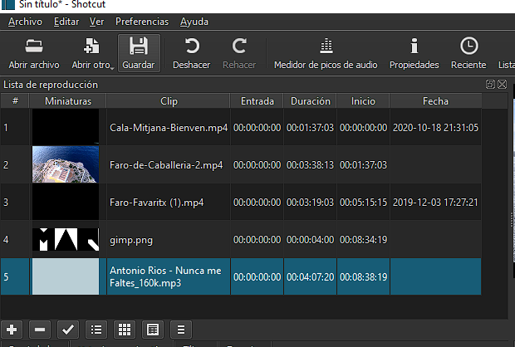

Después vamos añadiendo con el orden que queremos que aparezca

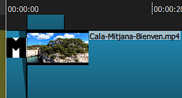

Creando una segunda pista de video con fondo transparente podremos darle a Filtros y añadir un Filtro para texto. Colocándolo donde queramos.

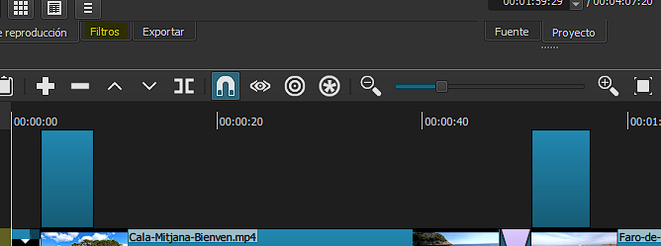

En la pestaña de edición de filtro ponemos el texto y como queramos que sea

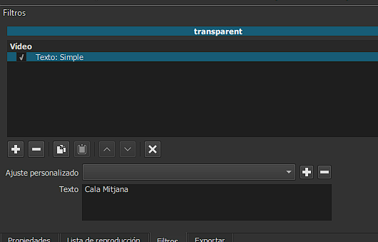

Finalmente podemos poner videos encima de otros para hacer transiciones sin cambios bruscos

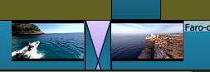

1. **Entrega el proyecto en el formato propio del editor de vídeo que has utilizado y con todos los archivos (todo comprimido en un ZIP).**
2. **Exporta el vídeo a un formato adecuado para ser utilizado en la web. Haz una captura de las opciones elegidas al exportar y justifícalas. Entrega el archivo resultante.**

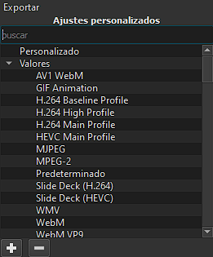

He elegido el formato MP4 por que tiene la ventaja de proporcionar una salida de vídeo de gran calidad, similar a la de un DVD, con una relación de compresión a 4MB/minuto.

1. Completa la siguiente tabla con cada recurso multimedia utilizado:

|  |  |  |
| --- | --- | --- |
| Recurso | Licencia | Origen (URL) |
| Youtube | ASCAP, UNIAO BRASILEIRA DE EDITORAS DE MUSICA - UBEM, Sony ATV | https://www.youtube.com/watch?v=Du1UJyRwmts |
| Youtube | SME (en nom de: MER Recordings) i 1 societats de gestió de drets d'autor musicals | https://www.youtube.com/watch?v=vaynjD7IVu4&t=37s |
| Youtube | SME, WMG (en nom de: WM Germany - Compilations); Sony ATV Publishing, | https://www.youtube.com/watch?v=g_hOCeDOi1M |
| Youtube | [Merlin] XelonEntertainment, [Merlin] Ultra Music, Kontor Records | https://www.youtube.com/watch?v=66opq0IncMU&t=19s |

1. Selecciona una licencia Creative Commons para tu obra y justifica la elección.

**licencia CC BY.**

La licencia permite a otros distribuir, mezclar, ajustar y construir a partir de su obra, incluso con fines comerciales, siempre que le sea reconocida la autoría de la creación original

# **Ejercicio 3: Uso de archivos de vídeo en la web**

1. Añade la composición creada en el ejercicio 2 al Proyecto Transversal en un sitio donde se vea y quede bien. En el siguiente enlace puedes obtener información sobre como se hace:

<https://www.w3schools.com/html/html5_video.asp>

# **Ejercicio 4: Uso de archivos de vídeo externos en la web**

1. Añade un vídeo de YouTube al Proyecto Transversal en un sitio donde se vea y quede bien. Haz una captura del bloque de código utilizado.

# **Recursos adicionales:**

* [COMPRIME MEJOR tus vídeos con Handbrake [MKV, MP4, AVI, MPEG]](https://youtu.be/9hc7XQ45gZY)
* [Cómo EXPORTAR en los MEJORES formatos de VÍDEO 📼 [H.264, H.265, ProRes...]](https://youtu.be/-iVcMVPWnAU)
* [12 LIBRERÍAS de recursos GRATUITOS para TUS PROYECTOS](https://youtu.be/JEWKaYzFYNI) (vídeo)
* [Diseño de Materiales Multimedia _Web 2.0 - Vídeo](http://www.ite.educacion.es/formacion/materiales/107/cd/video/video01.html)